 |  |  | Jakub Janz
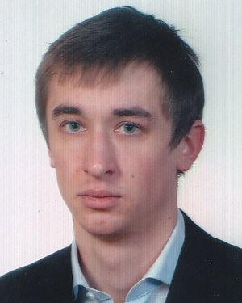 |  |  |  |  |  | Stan cywilny:  Data urodzenia:  Miejsce zamieszkania:  Telefon:  Email:  Portfolio: |  |  | Kawaler  15 kwietnia 1989r.  Lwówek Śląski  ul. Parkowa 7/2  886 998 709  janz.jakub@gmail.pl  www.vimeo.com/jakubjanz
 |  |  | WYKSZTAŁCENIE
2012–2013  2008–2012 |  |  |  |  |  |  |  | Studia magisterskie na Politechnice Wrocławskiej, kierunek Gospodarka Przestrzenna,  Studia inżynierskie na Uniwersytecie Przyrodniczym we Wrocławiu, kierunek Gospodarka Przestrzenna.
 | DOŚWIADCZENIE
2010 – do teraz  09.2011–02.2012  2006 – 2009 |  |  |  |  |  |  |  | Działalność w TELEWIZJI STUDENCKIEJ KAMPUS TV, dział techniczny  Koordynator działu technicznego TELEWIZJI STUDENCKIEJ KAMPUS TV  Redaktor internetowego portalu kulturalnego Elkander.pl – newsman, recenzent
 |  |  | JĘZYKI
J. angielski  J. niemiecki |  |  |  |  |  |  | - dobra znajomość w mowie i piśmie,  - podstawowa znajomość w mowie i piśmie.
 |  |  | UMIEJĘTNOŚCI
- obsługa komputera: pakiet Office, Adobe Premiere Pro, After Effects, Photoshop, Corel Draw, Celtx, Sony Vegas Pro
- prawo jazdy kat.B
 |  | DODATKOWE OSIĄGNIĘCIA
2012  2011  2010  2009 |  |  |  |  |  |  | Udział w FFiS Dwa Brzegi, Play Poland Festival („List”)  Nagroda publiczności WaPFiN  Grand Prix SFFA SOFFA („List”  Udział w MFFK Żubroffka („List”)  FF Filmowa Góra – nagroda publiczności („List”)  II KFAiN "Filmowe Południe"–honorowe wyróżnienie („List”)  Udział w 10.MFF Era Nowe Horyzonty („Ostatnia niedziela”)  Kino Ciśnień - nagroda jury i nagroda publiczności („Corrosion”)  Festiwal Krótkich Filmów Nienudnych Pabianka –  I miejsce w kat. Sztuczki, figle i zadania („Corrosion”)  Festiwal „321-start” w Jarocinie – II miejsce („Corrosion”)
 |  | ZAINTERESOWANIA
 |  |  |  |  |  |  | film, media, urbanistyka, sztuka,

